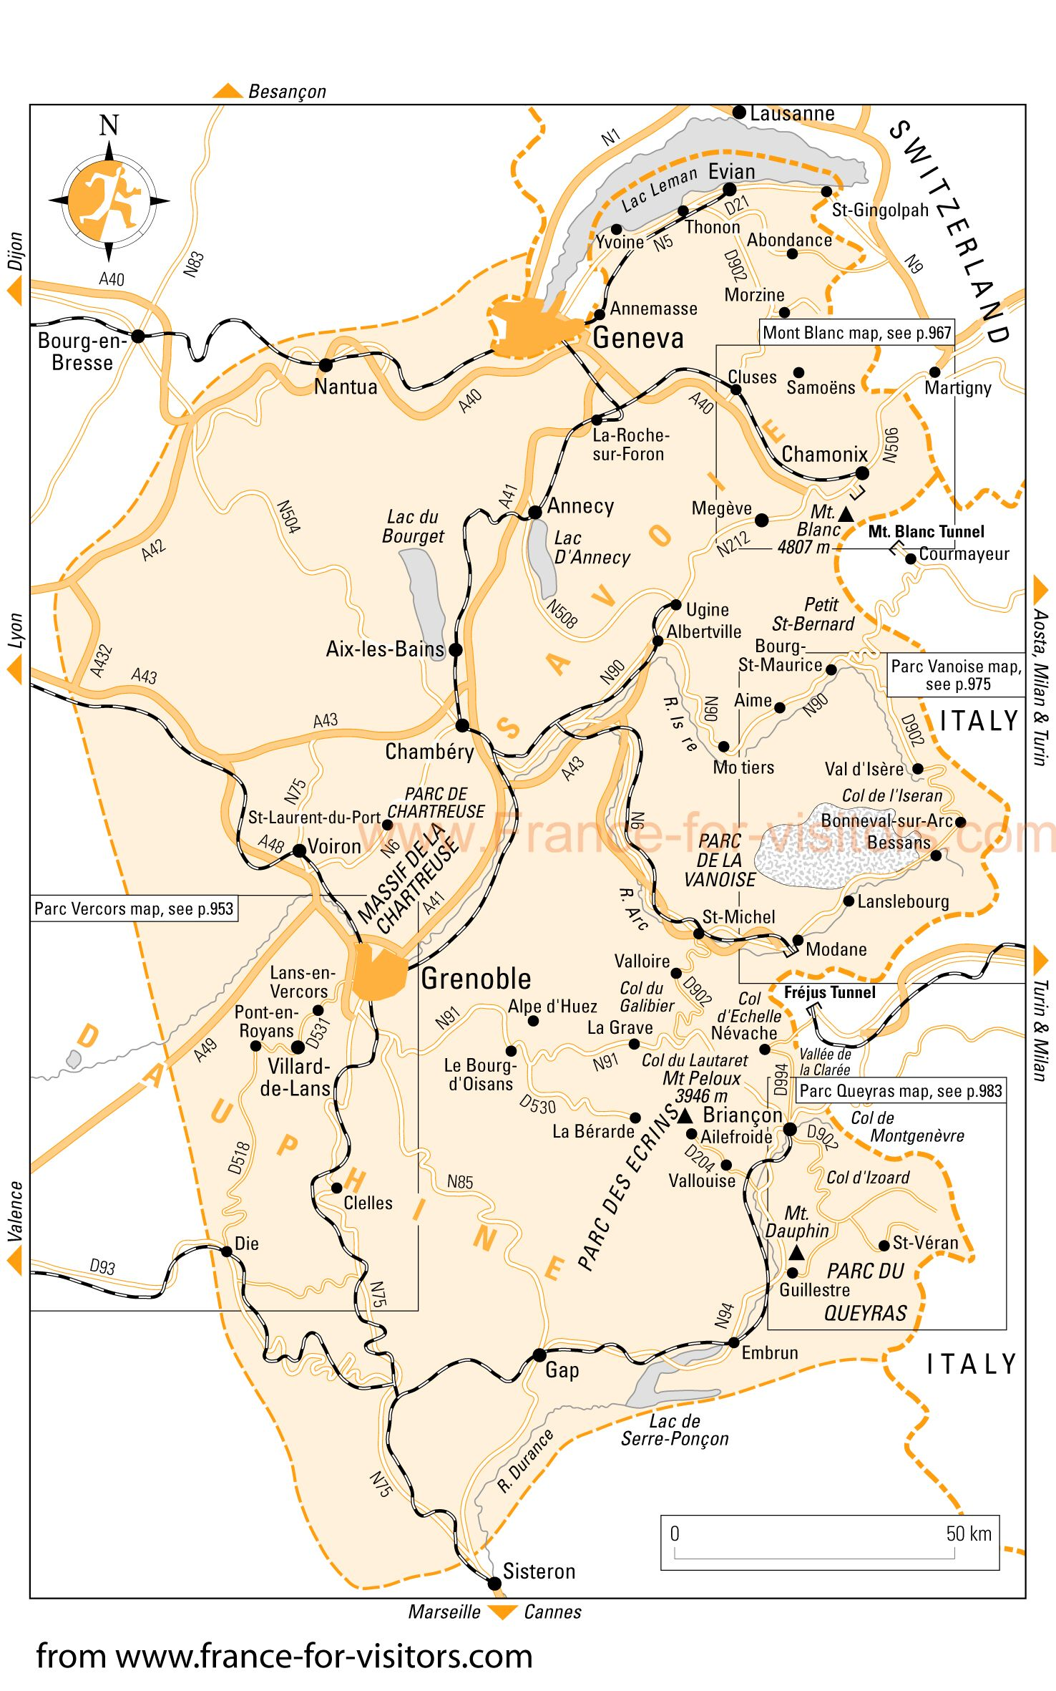

7

4

6

1

5

3

9

2

8

**1** Giez

**2** Col de L’Arpettaz

**3** Méribel

**4** Col de l’Iseran

**5** Crêt de Châtillion

**6** Bout du Lac

**7** Cormet de Roseland

**8** Col de la Colombière

**9** Les Dombes wetland